**UNIVERSIDADE ESTÁCIO DE SÁ**

**NOVA IGUAÇU**

**APLICATIVO PARA PADARIA BELPÃO**

Diego Matos Azevedo - 202108131181

Jéssica Carvalho de Oliveira - 202108088901

Juan dos Anjos Pereira Lopes - 202108072834

Mauricio Costa da silva - 202203998293

Yan da Silva Matos - 202204035758

Professor: Ronaldo Candido dos Santos

Junho/2025

Nova Iguaçu/RJ

Sumário

[1. Diagnóstico e teorização 3](#_Toc198054136)

[1.1. Identificação das partes interessadas e parceiros 3](#_Toc1106169720)

[1.2. Problemas identificados 3](#_Toc1268315120)

[1.3. Justificativa 3](#_Toc2093710724)

[1.4. Objetivos 4](#_Toc1146072203)

[1.5. Referencial teórico 4](#_Toc510882214)

[2. Planejamento e desenvolvimento do projeto 5](#_Toc1136625889)

[2.1. Plano de trabalho 5](#_Toc181706916)

[2.2. Descrição da forma de envolvimento do público participante na formulação do projeto, seu desenvolvimento e avaliação, bem como as estratégias pelo grupo para mobilizá-los. 7](#_Toc28101418)

[2.4. Metas, critérios ou indicadores de avaliação do projeto 9](#_Toc1669199280)

[2.5. Recursos previstos 10](#_Toc2002529928)

[2.6. Detalhamento técnico do projeto 10](#_Toc824663455)

[3. Encerramento do projeto 17](#_Toc1721480604)

[3.1. Relato Coletivo: 17](#_Toc1837985235)

[3.1.1. Avaliação de reação da parte interessada 18](#_Toc475808218)

[3.2. Relato de Experiência Individual 20](#_Toc2059776047)

[3.2.1. Contextualização 21](#_Toc656863886)

[3.2.2 Metodologia 21](#_Toc785870047)

[3.2.3. Resultados e discussão 21](#_Toc31112416)

[3.2.4. Reflexão aprofundada 21](#_Toc710516977)

[3.2.5.Considerações finais 22](#_Toc527126947)

[3.2.6. Relato de Experiência Individual 22](#_Toc1523688528)

[3.2.7. Contextualização 22](#_Toc616505738)

[3.2.7. Metodologia 22](#_Toc347578631)

[3.2.7. Resultados e discussão 23](#_Toc1668363735)

[3.2.8. Reflexão aprofundada 23](#_Toc169304191)

[3.2.9. Considerações Finais 23](#_Toc94109526)

[3.2.10. Relato de Experiência Individual 24](#_Toc1302845837)

[3.2.11. Contextualização 24](#_Toc1414542230)

[3.2.12. Metodologia 24](#_Toc1743672620)

[3.2.13. Resultados e discussão 25](#_Toc1345018679)

[3.2.14. Reflexão aprofundada 25](#_Toc83072967)

[3.2.15. Considerações Finais 25](#_Toc65657400)

[3.2.16. Relato de Experiência Individual 25](#_Toc567212585)

[3.2.17. Contextualização 25](#_Toc2136719131)

[3.2.18. Metodologia 26](#_Toc153877927)

[3.2.19. Resultados e discussão 26](#_Toc747675795)

[3.2.20. Reflexão aprofundada 26](#_Toc1937291918)

[3.2.21. Considerações Finais 26](#_Toc586405704)

[3.2.22. Relato de Experiência Individual 27](#_Toc1932531643)

[3.2.23. Contextualização 27](#_Toc636177761)

[3.2.24. Metodologia 27](#_Toc849947904)

[3.2.25. Resultados e discussão 27](#_Toc2052957323)

[3.2.26. Reflexão aprofundada 28](#_Toc1231359999)

[3.2.27. Considerações Finais 28](#_Toc1599421299)

# Diagnóstico e teorização

## Identificação das partes interessadas e parceiros

Neste projeto, identificamos as seguintes partes interessadas e potenciais parceiros, essenciais para o sucesso das nossas ações:

Clientes da Padaria BelPão: Moradores do bairro onde a padaria está localizada, com perfil socioeconômico de classe média e média-baixa, majoritariamente trabalhadores autônomos, aposentados e pequenos comerciantes. A faixa etária predominante vai de 25 a 60 anos, com escolaridade variando do ensino fundamental ao médio completo.

Funcionários da padaria: Cerca de 5 a 10 colaboradores, entre atendentes, entregadores e administração, que serão diretamente impactados com a melhoria na organização dos pedidos e entregas.

Grupo acadêmico responsável pelo projeto: Estudantes universitários do curso de Sistemas de Informação, com interesse em aplicar conhecimentos práticos para solucionar demandas reais da comunidade.

Parceiros: Padaria BelPão, que colabora com o projeto cedendo informações, disponibilizando espaço para testes e validando as soluções desenvolvidas.

Evidência: Anexo com termo de cooperação assinado entre a equipe acadêmica e a administração da padaria.

## Problemas identificados

A principal problemática identificada é a ausência de um sistema digital de pedidos e entregas da Padaria BelPão. Atualmente, os clientes atendidos se concentram apenas na redondeza da padaria, o que limita significativamente o alcance e o crescimento do negócio.

A partir de conversas com os responsáveis da padaria e clientes locais, identificou-se a necessidade de um aplicativo simples e eficiente que centralize os pedidos, otimize o fluxo de entregas e possibilite a expansão do atendimento para novos públicos.

## 1.3. Justificativa

Esse projeto faz muito sentido dentro do ambiente acadêmico, porque é uma oportunidade real de colocar em prática o que aprendemos na sala de aula. Durante o desenvolvimento do aplicativo, vamos usar conhecimentos sobre criação de sistemas, levantamento de necessidades, experiência do usuário, organização de dados e muito mais.

Além disso, esse projeto conecta diretamente a universidade com a comunidade, já que surgiu a partir de uma necessidade real da Padaria BelPão e das pessoas que frequentam o local. Isso torna a experiência muito mais significativa, pois sentimos que o que estamos criando pode, de fato, fazer diferença no dia a dia das pessoas.

Também enxergamos esse projeto como uma oportunidade valiosa de aprendizado, já que nos incentiva a trabalhar em grupo, pensar de forma criativa e buscar soluções práticas para problemas reais. Nosso grupo está bastante engajado, não só pelo conhecimento que estamos adquirindo, mas também pela possibilidade de contribuir com uma solução acessível, simples e útil para um pequeno negócio da comunidade.

## 1.4. Objetivos

Desenvolver um aplicativo MVP (Produto Mínimo Viável) funcional de pedidos para a Padaria BelPão, com interface voltada para os clientes e um painel administrativo para o negócio.

Nesta primeira versão, os módulos de entregas e de pagamentos online serão desenvolvidos em uma etapa futura, já que o foco atual é validar a solução mínima necessária.

O objetivo é aprimorar o atendimento, tornando o processo de pedidos mais ágil, organizado e acessível, inclusive para clientes fora da região local.

Além disso, busca-se promover a inclusão digital no comércio tradicional, oferecendo uma solução tecnológica simples e acessível, com impacto direto na organização e na lucratividade da padaria.

## 1.5. Referencial teórico

Ricardo R. Lecheta (2020), em Node Essencial, apresenta os principais conceitos e práticas do ambiente Node.js de forma clara e aplicada. Utilizamos as informações contidas no livro para aprimorar nosso conhecimento sobre o desenvolvimento back-end com JavaScript, principalmente em relação ao uso de módulos, gerenciamento de pacotes com NPM, criação de servidores e conexão com bancos de dados. Esses aprendizados foram essenciais para a construção do nosso projeto.

Thomas Nield (2016), em Introdução à Linguagem SQL – Abordagem prática para iniciantes, apresenta os fundamentos da linguagem SQL de forma didática e acessível, com foco na aplicação prática. O livro contribuiu para o desenvolvimento da nossa compreensão sobre manipulação de dados em bancos relacionais, auxiliando na realização de consultas, filtros, ordenações e junções. Esses conceitos foram fundamentais para lidar com os dados do nosso projeto de forma mais eficiente e estruturada.

Maurício Samy Silva (2011), em React: Aprendendo praticando – desenvolva aplicações web reais com uso da biblioteca React e de seus módulos auxiliares, apresenta os conceitos fundamentais da biblioteca React por meio de uma abordagem prática e voltada para o desenvolvimento de aplicações reais. O conteúdo do livro foi essencial para nos ajudar a entender a construção de interfaces dinâmicas, o uso de componentes reutilizáveis, gerenciamento de estado e integração com APIs. Esses aprendizados foram aplicados diretamente no desenvolvimento da interface do nosso projeto.

Tiger Codes (2020), em seu vídeo Como Usar o Figma - Tutorial Completo para Iniciantes + Dicas Bônus, apresenta de forma prática os principais recursos da ferramenta Figma para design de interfaces. Utilizamos esse material para consolidar nosso entendimento sobre criação e prototipagem de layouts, o que auxiliou diretamente na elaboração da interface do nosso projeto.

Everton Dev (2023), em seu vídeo Como Criar Um Repositório No GitHub - Colocando arquivos no GitHub, explica de forma prática o processo de criação e gerenciamento de repositórios na plataforma GitHub. Esse vídeo foi fundamental para compreendermos o controle de versão e o armazenamento do código-fonte do nosso projeto.

# Planejamento e desenvolvimento do projeto

## Plano de trabalho

Para alcançar os objetivos definidos no projeto de extensão, organizamos um plano de trabalho dividido por etapas, com definição de responsáveis, prazos e recursos utilizados. Essa organização permitiu um acompanhamento mais eficiente do andamento do projeto, tanto de forma assíncrona (via Teams, WhatsApp e Google Docs)

A seguir, apresentamos as principais ações e a distribuição das tarefas:

****

## Descrição da forma de envolvimento do público participante na formulação do projeto, seu desenvolvimento e avaliação, bem como as estratégias pelo grupo para mobilizá-los.

Desde o início do projeto, buscamos envolver a comunidade local, especialmente os proprietários e clientes da Padaria BelPão. A participação ativa dos envolvidos foi essencial para compreender de forma mais próxima as reais necessidades do negócio. Para isso, realizamos conversas presenciais com os responsáveis pela padaria, bem como reuniões online por meio da plataforma Microsoft Teams, o que facilitou a comunicação contínua entre os acadêmicos e a equipe da padaria, mesmo à distância.

Além disso, utilizamos formulários online e trocas de mensagens, tanto por WhatsApp quanto pelo chat do Teams, para levantar informações sobre os principais desafios enfrentados pela padaria no atendimento e nas entregas. Esse processo permitiu entendermos melhor o cenário da padaria.

Toda essa interação está sendo registrada por meio de capturas de tela das reuniões, servindo como evidência do processo de construção conjunta e da escuta mútua entre universidade e comunidade.

Reunião de apresentação do MVP para o cliente Bruno Carvalho, responsável pela Padaria Belpão:

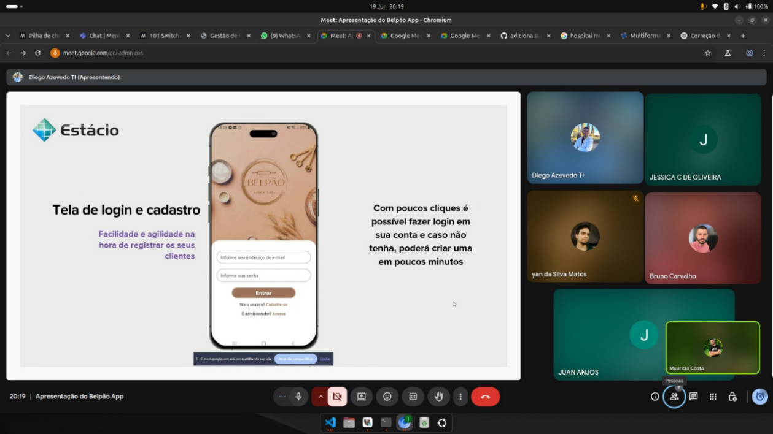

2.3. Grupo de trabalho

* Diego: Colaborador na elaboração de telas figma e responsável por parte documental do trabalho.
* Jéssica: Responsável pelo desenvolvimento da interface frontend do aplicativo.
* Juan: Responsável pelo desenvolvimento da interface frontend do aplicativo e elaboração das telas do figma.
* Maurício: Responsável por desenvolvimento backend (API) e suporte frontend.
* Yan: Atuou no desenvolvimento do banco de dados, contribuindo para a modelagem e implementação.
* Grupo: Embora cada integrante tenha assumido responsabilidades específicas, o grupo trabalhou de forma colaborativa em diversas etapas do projeto, como o planejamento da estrutura do aplicativo, levantamento de requisitos junto à padaria e outras decisões importantes para o desenvolvimento.

Para mais detalhes sobre as atribuições de atividades, consulte cronograma na seção 2.1 – Plano de Trabalho.

## 2.4. Metas, critérios ou indicadores de avaliação do projeto

Para garantir que os objetivos propostos na seção 1.4 sejam plenamente alcançados, foram estabelecidas metas específicas, acompanhadas de critérios e indicadores que permitam avaliar a efetividade do projeto.

Metas: Desenvolver um aplicativo funcional de pedidos para a Padaria BelPão, com interface para clientes e painel administrativo.

Etapas para alcançar a meta:

* Levantamento de requisitos com o cliente.
* Criação de protótipos no Figma.
* Implementação do frontend e backend.

Critérios de avaliação:

* O aplicativo deve permitir pedidos completos por parte do cliente.

Indicadores:

* 100% das funcionalidades principais implementadas.
* Aplicativo funcional testado por pelo menos 3 usuários diferentes (cliente e administrador).

## 2.5. Recursos previstos

Materiais: celulares para testes, computadores para programação, acesso à internet, papel e canetas para esboços.

Institucionais: apoio do professore da disciplina e uso de ferramentas gratuitas como Figma, Google Forms e GitHub.

Humanos: equipe de alunos envolvidos no projeto e a colaboração da equipe da Padaria BelPão.

Todas as estratégias foram pensadas para minimizar custos. O projeto não prevê gastos financeiros diretos, contando com ferramentas gratuitas e recursos próprios dos estudantes.

## 2.6. Detalhamento técnico do projeto

A solução desenvolvida é um aplicativo de pedidos e entregas para a Padaria BelPão. O sistema será dividido em duas partes:

Área do Cliente: interface simples e acessível para que os usuários possam visualizar o cardápio, selecionar produtos, montar pedidos e solicitar seus pedidos.

Área Administrativa (Padaria): painel de controle onde os responsáveis podem editar produtos, categorias e valores.

Todos os códigos estão de forma detalhada no nosso Github:

<https://github.com/MauricioCostaDaSilva/belp-o>

Modelo do Banco Conceitual:

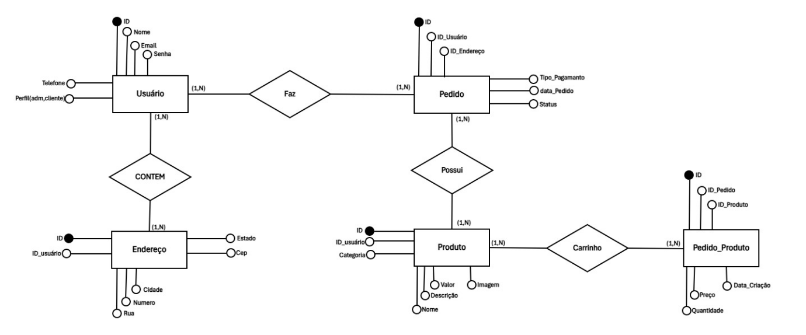

Modelo Entidade – Relacionamento

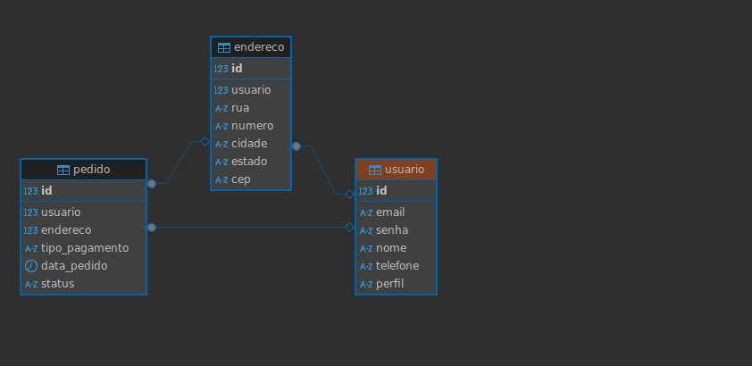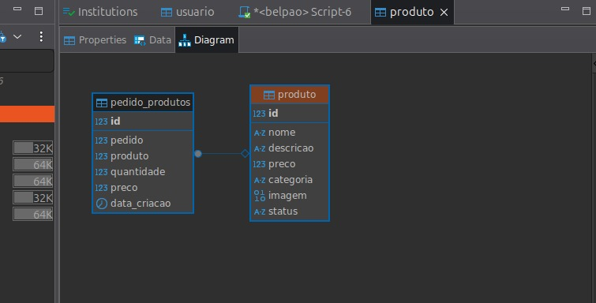

Figma Projeto:

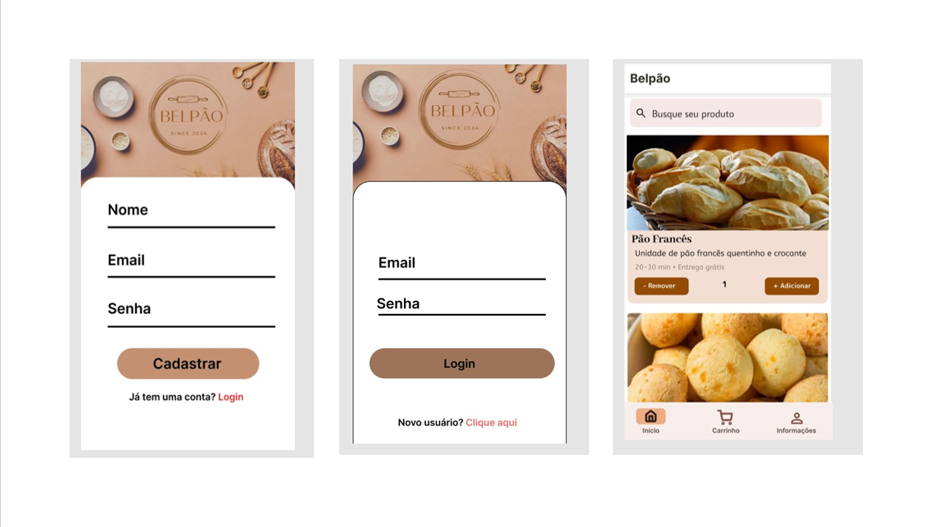

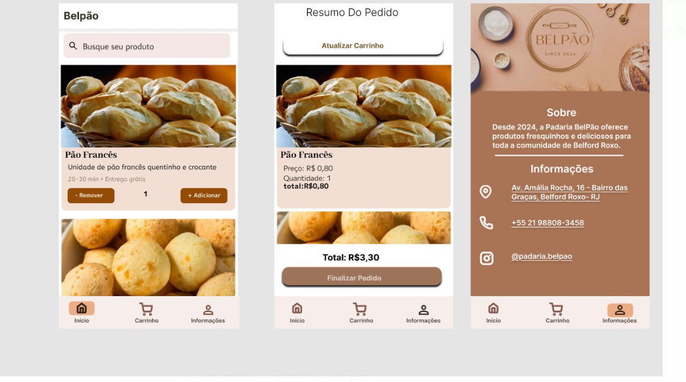

Tela de Cadastro: Tela de Login:

Tela de Cadastro: 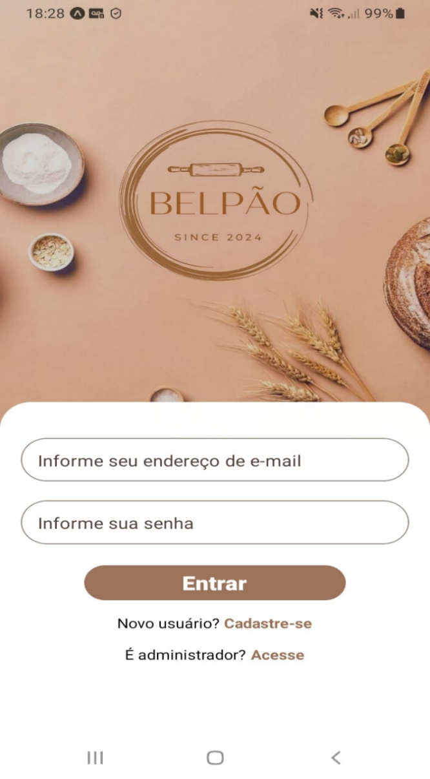

Tela de Produtos: Tela do Carrinho:

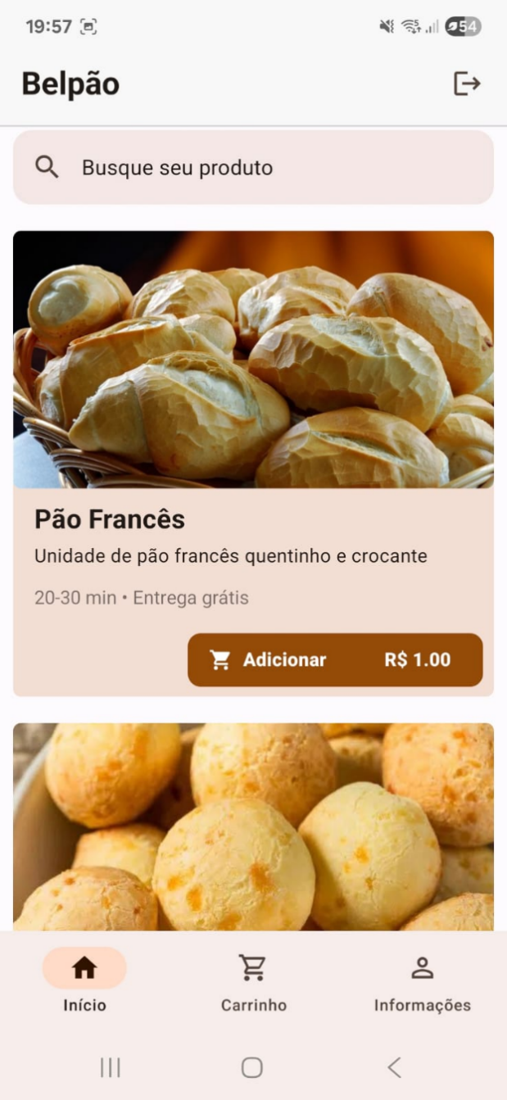 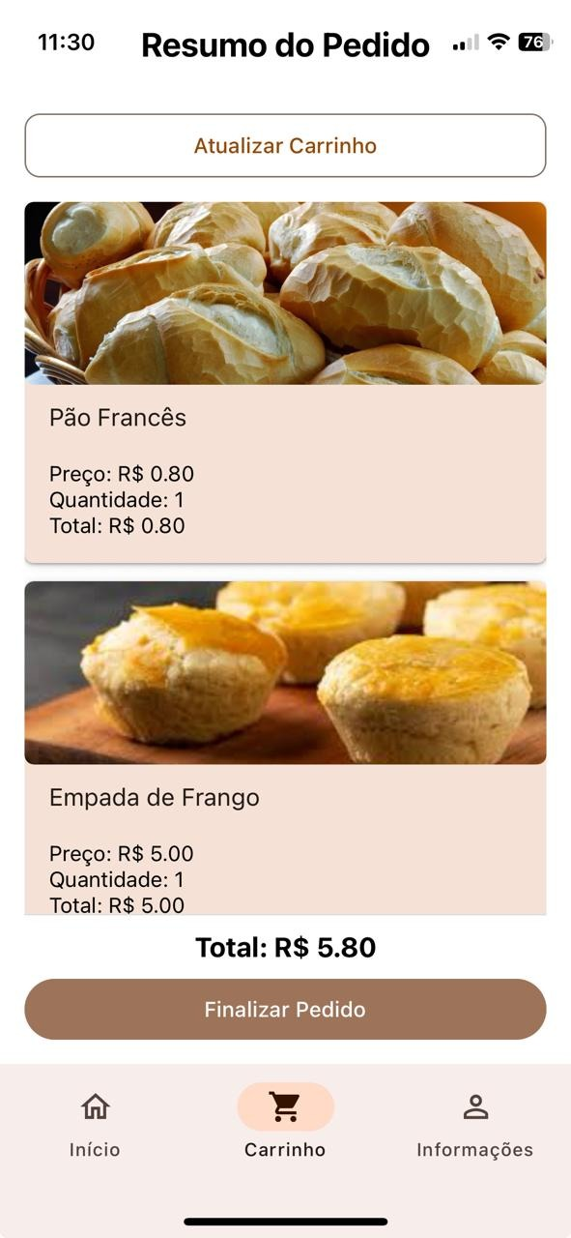

Tela Sobre e Informações:

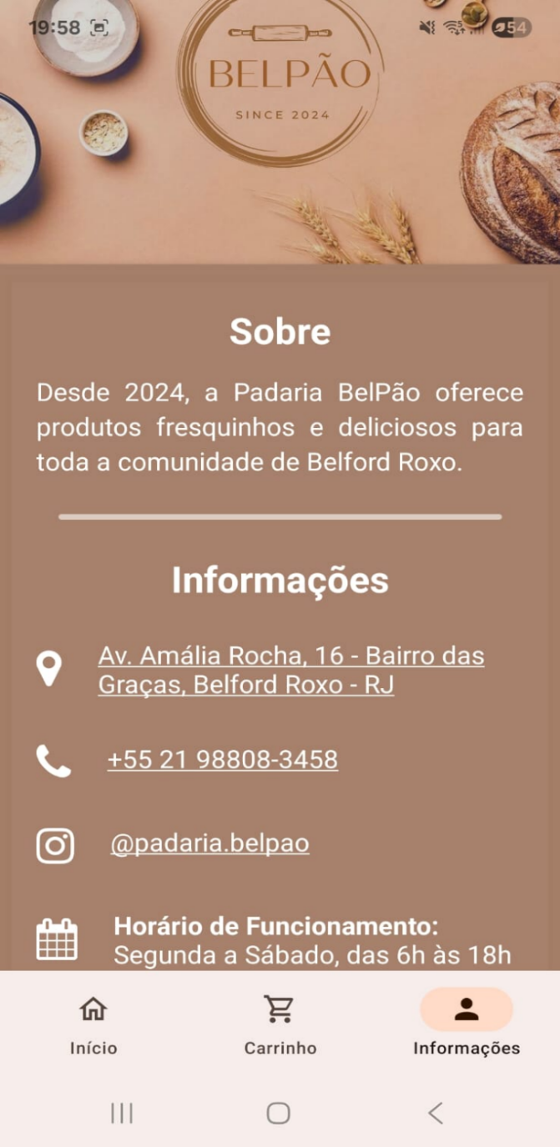

Área Administrativa: Gerenciar Produtos:

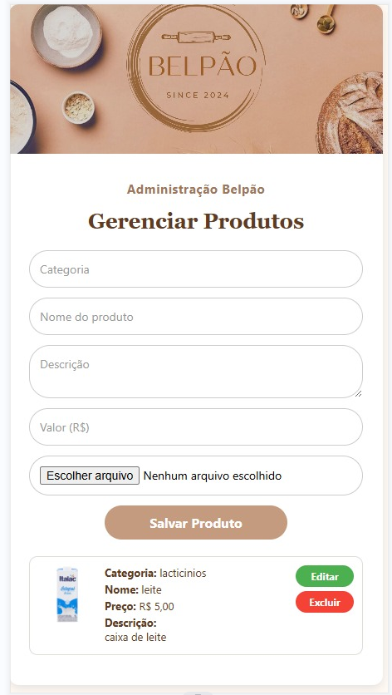

# 3. Encerramento do projeto

## 3.1. Relato Coletivo:

Durante o desenvolvimento do projeto de aplicativo de pedidos e entregas para a Padaria BelPão, tivemos como objetivo principal melhorar a organização das entregas e otimizar o atendimento ao cliente. Ao longo do processo, contamos com a participação ativa dos proprietários da padaria e de alguns clientes, o que foi essencial para validar as funcionalidades do sistema e realizar os ajustes necessários conforme as reais necessidades do público.

Utilizamos metodologias ágeis e ferramentas de desenvolvimento como React Native e Node.js, e conseguimos implementar um sistema que contribuiu para:

* Maior controle e organização dos pedidos;
* Agilidade no atendimento e na entrega dos produtos;
* Melhoria na comunicação entre a padaria e seus clientes;
* Inclusão digital de um pequeno negócio local, promovendo o uso consciente da tecnologia.

Enfrentamos alguns desafios, especialmente no gerenciamento de tempo. Como solução, realizamos reuniões extras fora do horário de aula e utilizamos ferramentas de colaboração online, o que nos permitiu alinhar melhor as tarefas e cumprir os prazos estabelecidos.

Além dos ganhos práticos para o funcionamento da padaria, o projeto também teve um impacto sociocomunitário, ao mostrar como a tecnologia pode ser uma aliada na modernização de pequenos negócios, contribuindo para o empreendedorismo e a transformação digital no comércio local.

Por fim, esperamos que o aplicativo continue sendo utilizado e evoluído, servindo de base para outras soluções semelhantes voltadas para pequenos empreendedores.

## 3.1.1. Avaliação de reação da parte interessada

Em nosso projeto foi conduzida uma pesquisa através de formulários para saber a opinião das partes interessadas em relação a alguns aspectos referente ao projeto.

Formulário de Pesquisa:

## 3.2. Relato de Experiência Individual

Aluno: Diego Matos Azevedo

## 3.2.1. Contextualização

Tive a oportunidade de participar da criação do Aplicativo para Padaria BelPão, que tem como objetivo criar uma solução digital simples e prática para ajudar nos pedidos e entregas da padaria.

Fiquei responsável pela documentação do projeto, organizando as informações, requisitos e funcionalidades. Também participei do planejamento da estrutura do aplicativo, ajudando na montagem dos fluxos e na criação das telas no Figma.

Foi uma experiência muito boa, que me permitiu colocar em prática vários aprendizados da faculdade e entender melhor como funciona o desenvolvimento de um projeto real.

## 3.2.2 Metodologia

O projeto foi desenvolvido por meio de reuniões online no Microsoft Teams e também alguns encontros presenciais com o dono da padaria.

Primeiro, ouvimos as necessidades do cliente, entendemos os desafios do dia a dia dele e, a partir disso, começamos a estruturar o projeto. Minha parte foi cuidar da documentação, registrando tudo que foi alinhado, além de colaborar na criação dos protótipos no Figma, ajudando a pensar na organização das telas e no caminho que o usuário faria dentro do app.

O trabalho foi bem colaborativo, com bastante troca de ideias entre os colegas e também com o cliente, sempre buscando alinhar as expectativas e entregar algo funcional.

## 3.2.3. Resultados e discussão

A experiência me fez perceber o quanto a documentação é importante para que todo o desenvolvimento aconteça de forma mais organizada. Consegui transformar as necessidades do cliente em informações bem definidas, que ajudaram toda a equipe no desenvolvimento. Também aprendi muito sobre como pensar na experiência do usuário, na organização das telas e nos fluxos do aplicativo. Tivemos alguns desafios, como o tempo curto, mudanças no meio do caminho e a necessidade de alinhar as ideias de todo mundo. Mas, no geral, foi muito bom ver o projeto saindo do papel e tomando forma.

## 3.2.4. Reflexão aprofundada

Esse projeto foi essencial para que eu entendesse, na prática, como funciona o desenvolvimento de um sistema. Aprendi que não basta só programar — é preciso planejar, organizar, documentar e pensar na experiência de quem vai usar. Além disso, também desenvolvi habilidades como trabalho em equipe, comunicação e organização, que com certeza vão fazer diferença tanto na minha vida acadêmica quanto profissional.

## 3.2.5.Considerações finais

Atualmente, o projeto está na fase de desenvolvimento do MVP (Produto Mínimo Viável), que inclui telas de produtos, login, cadastro, informações e uma área administrativa inicial.

## 3.2.6. Relato de Experiência Individual

Aluno: Jéssica Carvalho de Oliveira

## 3.2.7. Contextualização

Neste semestre, participei do projeto de extensão “Aplicativo para Padaria BelPão”, com o objetivo de desenvolver uma solução digital simples e funcional para facilitar os pedidos e entregas da padaria.

Fiquei responsável principalmente pela parte de front-end, criando as telas do aplicativo e buscando uma interface intuitiva. Foi uma experiência nova, desafiadora e muito enriquecedora, que uniu o aprendizado da faculdade a uma necessidade real da comunidade.

## 3.2.7. Metodologia

A experiência foi vivenciada por meio de reuniões virtuais pelo Microsoft Teams e encontros presenciais com o proprietário da Padaria BelPão. O processo foi marcado por um diálogo constante e colaborativo. Inicialmente, ouvimos atentamente as necessidades do dono da padaria, o que nos permitiu compreender melhor os problemas e alinhar as expectativas.

Após esse diagnóstico, dividimos as tarefas entre os integrantes do grupo e iniciamos a fase de desenvolvimento. O público envolvido foi direto e objetivo: o dono e os funcionários da padaria, além de nós, estudantes participantes do projeto.

O desenvolvimento seguiu etapas bem definidas: criamos um esboço da aplicação no Figma, planejamos as funcionalidades, desenvolvemos as telas e, por fim, iniciamos os testes com base no que foi construído.

## 3.2.7. Resultados e discussão

Eu estava com bastante expectativa em relação a esse projeto, principalmente porque queria muito aplicar na prática o que aprendemos em aula e, sinceramente, foi ainda melhor do que imaginei. Aprendi bastante sobre Sintaxe e Componentes do React Native, Interface Gráfica entre outros conceitos. Claro que também teve momentos difíceis: o tempo curto, algumas limitações técnicas e até mesmo dúvidas sobre como organizar melhor o conteúdo nas telas. Mas no fim, valeu muito a pena. Ver algo funcionando e saber que a gente criou aquilo com propósito é muito gratificante. Me senti muito envolvida e motivada.

## 3.2.8. Reflexão aprofundada

A experiência de desenvolver o aplicativo foi importante para colocar em prática os conhecimentos aprendidos ao longo do curso, como criação de telas, organização de sistemas e uso de ferramentas de programação.

Embora o projeto tenha sido realizado apenas entre os integrantes da equipe, sem o uso de metodologias ágeis ou interação direta com usuários finais, conseguimos entender melhor como é o processo de construção de um sistema e os desafios que podem surgir, como a divisão de tarefas, o tempo limitado e a necessidade de trabalhar em equipe.

Foi uma oportunidade de aprendizado que uniu teoria e prática, nos preparando para futuros projetos dentro e fora do acadêmico.

## 3.2.9. Considerações Finais

Este projeto de extensão está em desenvolvimento e visa a criação de um aplicativo para uma padaria, com telas de produtos, cadastro, login, informações e área administrativa. Atualmente, estamos construindo um MVP para validar a proposta.

Ainda não há feedbacks de usuários, mas o projeto seguirá evoluindo com futuras melhorias, como integração de pagamentos, notificações e painel administrativo mais completo. A iniciativa também abre caminho para ações de extensão e pesquisas acadêmicas relacionadas à usabilidade e inovação em pequenos negócios.

## 3.2.10. Relato de Experiência Individual

Aluno: Juan dos Anjos Pereira Lopes

## 3.2.11. Contextualização

O projeto consistiu no desenvolvimento de um aplicativo de pedidos online para a padaria Belpão, com o objetivo de facilitar o processo de compra dos clientes, modernizar o atendimento e ampliar a presença digital da empresa. A proposta surgiu da necessidade de digitalização de pequenos comércios locais. O app buscou oferecer uma experiência prática e intuitiva para os usuários, promovendo mais comodidade e eficiência no atendimento.

Como membro da equipe, atuei principalmente no suporte ao desenvolvimento do frontend em React Native, além de ser o responsável pela criação das interfaces e fluxos de navegação no Figma. Essa atuação me permitiu aplicar e aprimorar conhecimentos adquiridos em sala de aula.

## 3.2.12. Metodologia

A execução do projeto foi dividida em etapas claras, desde a definição dos requisitos com o cliente até a entrega da primeira versão funcional do aplicativo. Inicialmente, realizamos reuniões com os responsáveis da padaria para entender as necessidades e características específicas do negócio. Com base nisso, desenvolvemos protótipos no Figma, validando as interfaces antes de iniciar a implementação.

No desenvolvimento, utilizamos a tecnologia React Native para garantir compatibilidade com dispositivos Android e iOS, e trabalhamos com Git para controle de versão. Foram feitas reuniões semanais com entregas e discussões, priorizando funcionalidades essenciais como cadastro de produtos, carrinho de compras, e finalização de pedidos.

Minha atuação no Figma foi essencial para definir o layout, cores, hierarquia visual e usabilidade do app, sempre alinhando estética à funcionalidade. Já no frontend, colaborei com a criação de componentes reutilizáveis e ajustes de comportamento visual conforme os testes de usabilidade.

## 3.2.13. Resultados e discussão

O resultado principal foi o desenvolvimento de um aplicativo funcional, com uma interface limpa, intuitiva e adaptada à identidade da padaria Belpão. O app contempla um catálogo de produtos, sistema de carrinho de compras e a possibilidade de envio do pedido diretamente à loja, otimizando o fluxo de atendimento.

## 3.2.14. Reflexão aprofundada

Participar desse projeto de foi uma das experiências mais significativas da graduação até aqui. Pela primeira vez, pude aplicar na prática aquilo que venho aprendendo em sala de aula tanto como trabalhar em equipe e desafios de curto tempo.

Ao trabalhar com React Native, percebi como os conceitos que estudamos sobre componentes, estados, navegação e integração com APIs são realmente úteis no mundo real, mas também como a prática exige adaptação e paciência. Muitos problemas que pareciam simples na teoria acabaram exigindo pesquisa, testes e troca de ideias para encontrar a melhor solução.

## 3.2.15. Considerações Finais

O nosso app ainda está em desenvolvimento, contudo, conseguimos realizar a criação de um aplicativo funcional para uma padaria local, com foco na digitalização de pedidos e melhoria da experiência do cliente. O app contempla telas de produtos, cadastro, login, informações institucionais e área administrativa. Atualmente, estamos finalizando o MVP, que servirá como base para validação da proposta junto ao público-alvo.

Para futuras versões do app, pretendemos o desenvolvimento de funcionalidades adicionais como sistema de pagamento integrado e notificações automáticas, a fim de ampliar ainda mais a eficiência do processo e a fidelização dos usuários.

## 3.2.16. Relato de Experiência Individual

Aluno: Maurício Costa da Silva

## 3.2.17. Contextualização

Fazer parte do desenvolvimento do aplicativo para Padaria BelPão” foi uma chance de colocar na prática tudo aquilo que vemos na teoria, principalmente na área que mais me identifico: o back-end. Minha principal função foi cuidar da parte lógica do sistema, desenvolvendo a API, as funcionalidades que rodam por trás do aplicativo e dando suporte para que tudo funcionasse corretamente. Além disso, também ajudei no front-end, com alguns ajustes nas telas e comportamentos, e ofereci um pequeno suporte na organização do banco de dados, sempre que foi necessário. Foi uma oportunidade que me fez entender como é trabalhar em um projeto real, pensando em soluções para um negócio de verdade.

## 3.2.18. Metodologia

O desenvolvimento foi organizado em etapas. Primeiro, fizemos reuniões com o dono da padaria para entender bem as necessidades dele. A partir daí, começamos a desenhar como seria o sistema e dividir as funções dentro da equipe.No meu caso, foquei na construção da API, nas regras de negócio e em garantir que as funcionalidades do app rodassem corretamente. Também participei do desenvolvimento no front-end, dando suporte com ajustes e melhorias nas telas, e fiz algumas colaborações pontuais no banco de dados, na parte de estruturação e testes. A troca de conhecimento foi constante. Mesmo cada um tendo sua função, sempre colaborávamos uns com os outros, o que deixou o trabalho mais produtivo e leve.

## 3.2.19. Resultados e discussão

O projeto me trouxe muito mais segurança na área de back-end. Aprendi mais sobre desenvolvimento de APIs, organização de funções e sobre como fazer com que as regras do sistema funcionem da maneira correta. Além disso, poder participar também do front-end e do banco de dados me ajudou a enxergar o projeto como um todo, e não apenas uma parte dele. Apesar de termos enfrentado desafios, como alguns erros de lógica e necessidade de ajustes no meio do caminho, foi muito satisfatório ver tudo funcionando e saber que o que estávamos fazendo teria um impacto real no negócio do cliente.

## 3.2.20. Reflexão aprofundada

Participar desse projeto me fez perceber como é fundamental ter uma boa comunicação entre todas as partes do sistema — front, back e banco de dados — e, principalmente, entre as pessoas que fazem o projeto acontecer. A experiência de construir a lógica do sistema, organizar as funcionalidades e pensar na melhor forma de deixar tudo funcionando de maneira estável me trouxe muito aprendizado, tanto na parte técnica quanto na colaboração em equipe.

## 3.2.21. Considerações Finais

O projeto está em fase de desenvolvimento do MVP, que já conta com as funcionalidades principais, como catálogo de produtos, cadastro, login, informações e uma área administrativa. Nos próximos passos, nossa ideia é seguir aprimorando, trazendo recursos como pagamentos, notificações e melhorias no painel administrativo.Sem dúvidas, essa foi uma experiência muito importante pra minha formação, que me ajudou a evoluir como desenvolvedor e a entender melhor os desafios do mercado.

## 3.2.22. Relato de Experiência Individual

Aluno: Yan da Silva Matos

## 3.2.23. Contextualização

Durante o desenvolvimento do projeto "Belpão", um aplicativo de uma padaria que permite realizar pedidos online, fui responsável pela criação e integração do banco de dados MySQL e pela construção da área administrativa utilizando Node.js com Express e MySQL, além de páginas web em HTML, CSS e JavaScript e integrar no React Native para o aplicativo.

Minha participação foi fundamental para estruturar os dados dos produtos, usuários, pedidos garantindo que o aplicativo mobile conseguisse buscar, cadastrar e gerenciar as informações de forma eficiente. Também desenvolvi a tela de login de administrador e a área para cadastro, edição e exclusão de produtos.

## 3.2.24. Metodologia

A experiência foi realizada em ambiente acadêmico, utilizando meu computador pessoal para o desenvolvimento local. Tivemos encontros online e trocamos mensagens pelo WhatsApp para definir as tarefas de cada um.

1. **Planejamento e modelagem:** Criei o modelo conceitual e lógico do banco de dados com base nas funcionalidades que o app precisaria.
2. **Criação do banco:** Utilizei MySQL para montar as tabelas, chaves primárias, estrangeiras e os relacionamentos entre os dados (cliente, pedido, produto, etc).
3. **Desenvolvimento do Backend:** Com Node.js e Express, criei as rotas de API para consulta de produtos, autenticação de usuários para o administrador.
4. **Desenvolvimento da área administrativa:** Fiz um site web simples com uma tela de login e a interface de administração dos produtos.
5. **Integração com o App Mobile:** Ajustei os endpoints para serem consumidos pelo front-end em React Native.

## 3.2.25. Resultados e discussão

A expectativa era conseguir criar uma estrutura de banco de dados funcional e um backend que atendesse tanto o aplicativo quanto a área web de administração. O resultado foi bastante positivo. Consegui criar todas as tabelas necessárias, além de construir um site ADM que permitisse o cadastro e gestão de produtos.

Um dos principais aprendizados foi entender na prática como fazer uma API REST e como trabalhar. A integração com o app mobile também foi uma novidade para mim, principalmente na questão de deixar o servidor visível para o celular via IP local, tendo que liberar o Node.js.

As maiores dificuldades foram configurar as permissões de rede e aprender a lidar com as requisições entre o React Native e o backend. Também tive que revisar conceitos de banco de dados relacional e como trabalhar com o Knex.js para montar as queries SQL de forma programática.

## 3.2.26. Reflexão aprofundada

Comparando com a teoria vista em sala, percebi como é importante entender bem a arquitetura de um sistema cliente-servidor e o papel que cada camada desempenha: banco de dados, backend e frontend. Ver na prática o conceito de rotas REST, middleware de autenticação e integração com banco de dados reforçou muito o que aprendemos sobre APIs e serviços web.

Além disso, o projeto mostrou a importância de testar tudo em diferentes dispositivos e ambientes de rede. Na teoria parece simples, mas na prática surgem muitos detalhes como integrar no React Native.

## 3.2.27. Considerações Finais

O nosso app ainda está em desenvolvimento, contudo, conseguimos realizar a criação de um aplicativo funcional para uma padaria local, com foco na digitalização de pedidos e melhoria da experiência do cliente. O app contempla telas de produtos, cadastro, login, informações institucionais e área administrativa. Atualmente, estamos finalizando o MVP, que servirá como base para validação da proposta junto ao público-alvo.

Para futuras versões do app, pretendemos o desenvolvimento de funcionalidades adicionais como sistema de pagamento integrado e notificações automáticas, a fim de ampliar ainda mais a eficiência do processo e a fidelização dos usuários.

**REFERÊNCIAS**

EVERTON DEV. Vídeo *Como Criar Um Repositório No GitHub - Colocando arquivos no GitHub*. Disponível em: [https://www.youtube.com/watch?v=s54N3QuLdKc](https://www.youtube.com/watch?v=s54N3QuLdKc" \t "_new). Acesso em: 01 maio 2025.

FIGMA. Ferramenta de design de interfaces e prototipagem. Disponível em: [https://www.figma.com/](https://www.figma.com/" \t "_new). Acesso em: 17 abr. 2025.

GITHUB. Plataforma de hospedagem de código-fonte e controle de versão. Disponível em: [https://github.com/](https://github.com/" \t "_new). Acesso em: 01 maio 2025.

LECHETA, R. R. *Node Essencial*. São Paulo: Novatec, 2020. Capítulo selecionado: Conceitos e práticas do ambiente Node.js – uso de módulos, NPM, criação de servidores e conexão com bancos de dados.

MYSQL. Sistema de gerenciamento de banco de dados relacional. Disponível em: [https://www.mysql.com/](https://www.mysql.com/" \t "_new). Acesso em: 01 maio 2025.

NIELD, T. *Introdução à Linguagem SQL – Abordagem prática para iniciantes*. São Paulo: Novatec, 2016. Capítulo selecionado: Fundamentos da linguagem SQL – consultas, filtros, ordenações e junções.

SILVA, M. S. *React: Aprendendo praticando – desenvolva aplicações web reais com uso da biblioteca React e de seus módulos auxiliares*. São Paulo: Novatec, 2011. Capítulo selecionado: Construção de interfaces dinâmicas, componentes reutilizáveis, gerenciamento de estado e integração com APIs.

TIGER CODES. Vídeo *Como Usar o Figma - Tutorial Completo para Iniciantes + Dicas Bônus*. Disponível em: [https://www.youtube.com/watch?v=oE\_08KTRA9w](https://www.youtube.com/watch?v=oE_08KTRA9w" \t "_new). Acesso em: 17 abr. 2025.

VISUAL STUDIO CODE. Editor de código-fonte multiplataforma. Disponível em: [https://code.visualstudio.com/](https://code.visualstudio.com/" \t "_new). Acesso em: 01 maio 2025.